**Міністерство освіти і науки України**

**Запорізький національний технічний університет**

кафедра програмних засобів

**ЗВІТ**

з лабораторної роботи № 1

з дисципліни «Верифікація цифрових систем» на тему:

**«ЗНАЙОМСТВО І ОСВОЄННЯ GIT»**

Виконала:

студентка групи КНТ-715 А.Ю. Фролова

Прийняв :

к.т.н, доцент Т.І. Каплієнко

1. **Мета роботи**

Ознайомитися з програмою Git.

1. **Завдання на лабораторну роботу**

Ініціалізувати каталог з майбутнім проектом в git. Створити файл .gitignore з описом ігнорованих файлів (*. [oa], * ~). Користувач вводить свої даних, створює папку проекту, створює в ній файл із завданнями. Виконує комміт для фіксації внесених змін. Створює нову гілку, відкриває файл і виконує завдання, виконує комміт. Повертається в гілку майстер, додає аліаси для branch, checkout, status, history. За допомогою алиасів переглядає всі гілки проекту, його поточний статус та історію коммітів.

1. **Виконання роботи**

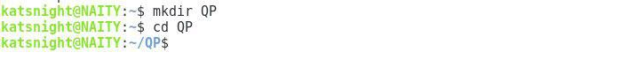

Рисунок 3.1 — Створення каталогу з проектом та перехід до нього



Рисунок 3.2 — Створення файлу .gitignore

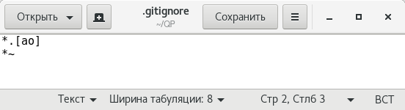

Рисунок 3.3 — Опис ігнорованих файлів



Рисунок 3.4 — Створення репозиторію проекту

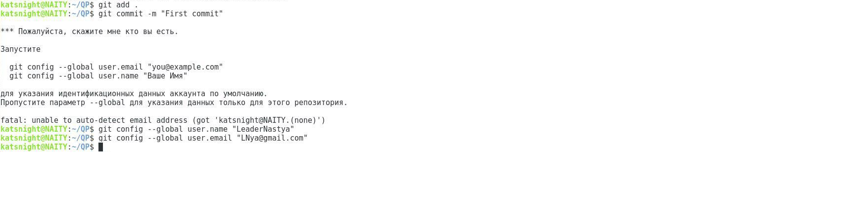

Рисунок 3.5 — Додавання файлів до репозиторію, створення лідера та коміт



Рисунок 3.6 — Створення файлу

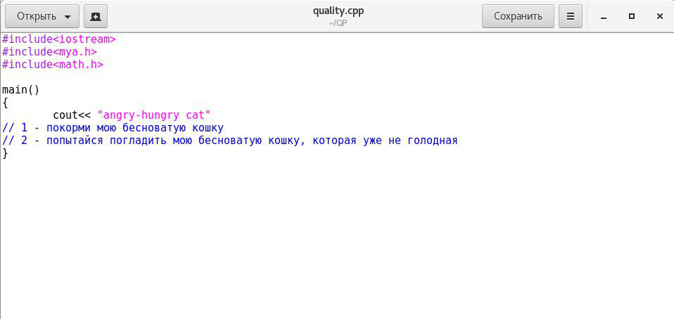

Рисунок 3.7 — Текст файлу



Рисунок 3.8 — Створення першого користувача

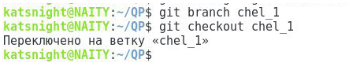

Рисунок 3.9 — Створення нової гілки проекту та переключення на неї

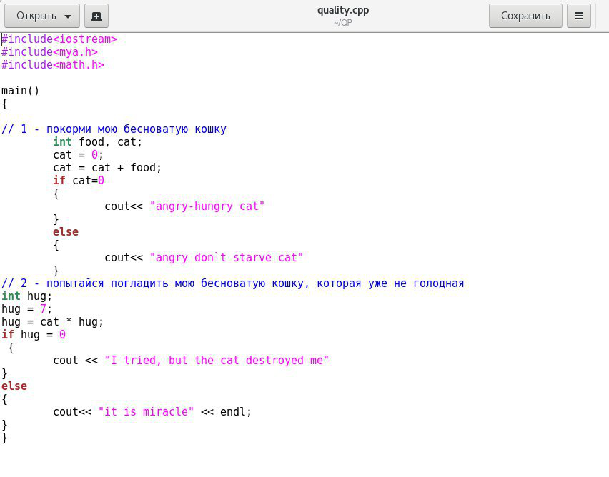

Рисунок 3.10 — Виконання першого завдання у файлі

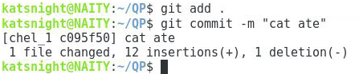

Рисунок 3.11 — Робимо коміт після виконання завдання

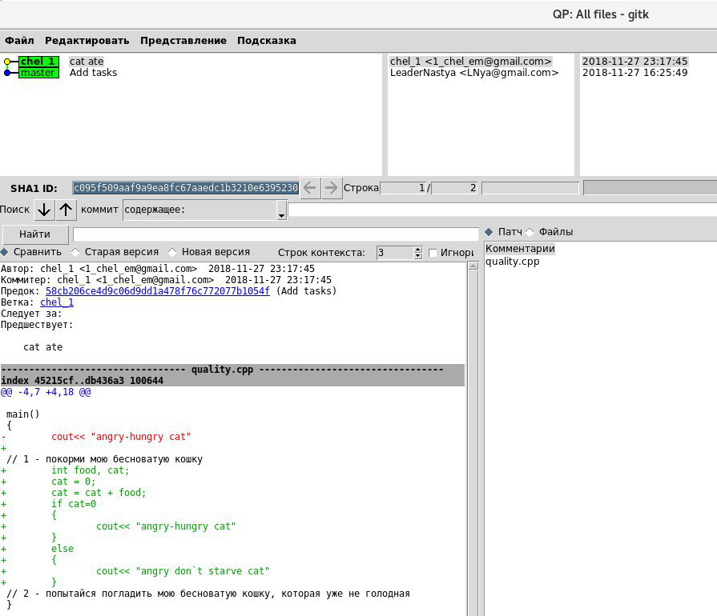

Рисунок 3.12 — Виконання команди gitk



Рисунок 3.13 — Створення другого користувача



Рисунок 3.14 — Створення нової гілки проекту та переключення на неї

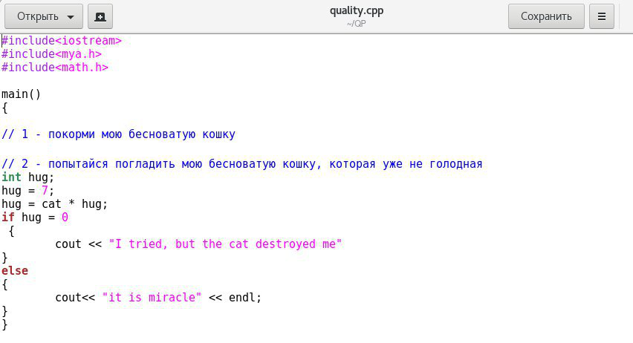

Рисунок 3.15 — Виконання другого завдання у файлі

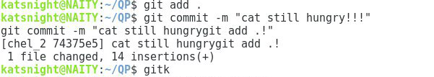

Рисунок 3.16 — Робимо коміт після виконання завдання

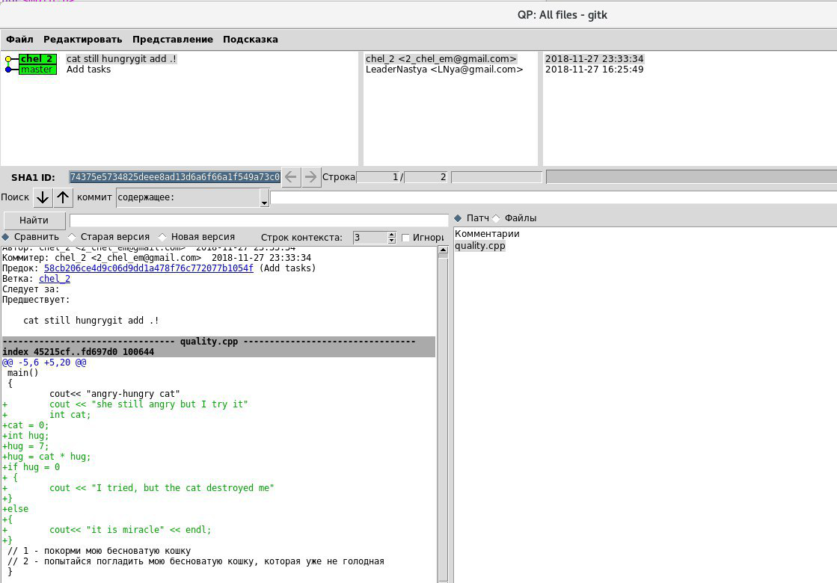

Рисунок 3.17 — Виконання команди gitk

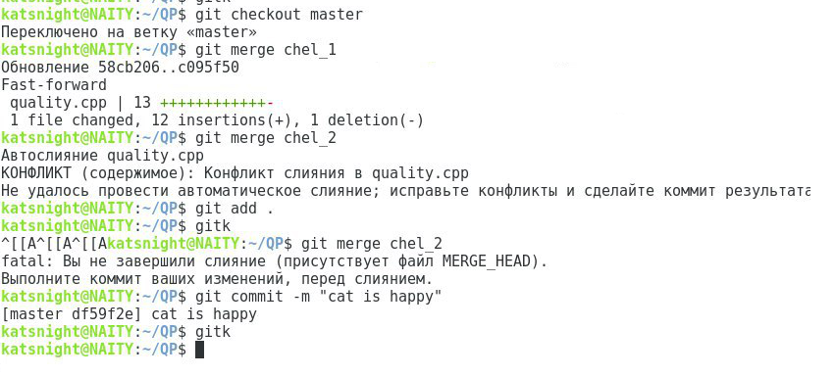

Рисунок 3.18 — Переключаємося на гілку «master» та робимо   
коміт після злиття гілок

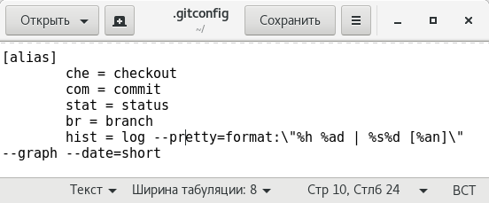

Рисунок 3.19 — Додаємо аліаси

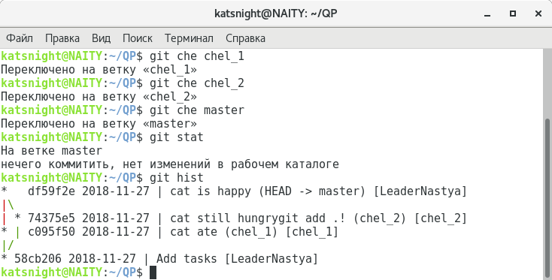

Рисунок 3.14 — Переглядаємо всі гілки проекту, його поточний статус  
 та історію коммітів